ARBEITSBLATT
____________________________________________________________________
Wortschatz Wetter
Ordnen Sie den Bildern die passenden Ausdrücke zu
a-Es ist neblig / b-es ist warm/ c-es ist kalt/ d-es regnet/ e- es ist windig/f-die Sonne scheint; es ist sonnig/ g-es ist kühl/ h-es ist bewölkt/ i- es schneit/j- es sind minus zehn Grad/

1  ____________________________ 2 ____________________________

3  ____________________________ 4 _________________________

5 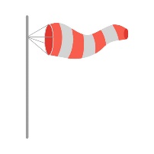 __________________________ 6  _________________________

7 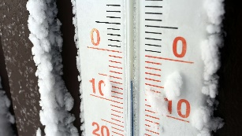________________________8  ________________________

9 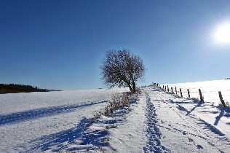__________________________10 ______________________________

Elke Vaih Unterrichtsmaterialien Modul B1

